**６月に入っても止まりません…何が？・・・円安、**物価高騰＝実質賃金低下、大企業の大儲け

**６月３日に財務省が「法人企業統計」（２０２４年１月～３月）を公表、大企業の内部留保は５３７兆６千億円**

**円安対策の外為介入９兆７千億円も焼け石に水**

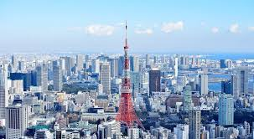

**貿易収支赤字・財政は借金まみれ・金融政策破綻**

東京国公だより62号・関ブロ国公だより13号

**2024年6月05日　発行**

**東京国家公務員・独立行政法人労働組合共闘会議　　国家公務関連労働組合関東ブロック協議会**

**メール**[**アドレスuematsu@tk-kokko.org**](mailto:アドレスuematsu@tk-kokko.org)**東京国公HP**[**http://tk-kokko.org/**](http://tk-kokko.org/)

**大企業の内部留保・前期（１０月～１２月）からだけでも****７兆１千億円増**

一昨日の６月３日、財務省・財務総合政策研究所が、２０２４年１月～３月期の「法人企業統計」を公表しました。

資本金１０億円以上の大企業**（金融・保険業を含む）**の内部留保はなんと**５３７兆６千億円と過去最大**を又々更新です。

前期(２０２３年１０月

～１２月）が５３０兆５千億円でしたから、この３か月だけで７兆１千億円も増加したわけです。

円安・物価高騰で国民生活は益々窮し、中小零細企業の経営が深刻化する中で、大企業の利益上昇はまさにとどまるところを知りません。



**大企業は賃金引上げ、下請け単価**

**を引き上げる財政的ゆとりは十分にある！引き続き大企業「攻め」を！**

|  |  |  |  |  |
| --- | --- | --- | --- | --- |
| **資本金１０億円を超える大企業の高利益の実態**  **（財務省・財務総合政策研究所「法人企業統計」）より作成**  **＊保険・金融業は除く　＊単位は億円　＊かっこ書き％は対前年同期比**  **＊売り上げ利益率は、売り上げ高に占める経常利益の比率** | | | | |
|  | 売上高 | 営業利益 | 経常利益 | 売上利益率 |
| ２０２３年度第1期 | 1,469,491  （2.7％） | 128,257  （10.9％） | 220,392  （9.7％） | 15.0％ |
| ２０２３年度第2期 | 1,496,662  （▼0.2％） | 98,195  （20.8％） | 140,332  （15.9％） | 9.4％ |
| ２０２３年度第3期 | 1,609,200  （4.3％） | 118,622  （33.6％） | 152,326  （21.7％） | 9.5％ |
| ２０２3年度第4期 | 1,546,899  （▼1.7％） | 94,944  （6.0％） | 136,516  （10.2％） | 8.8％ |
| 2023年度一年の  金額合計・；率平均 | 6,122,252  （1.275％） | 439,985  （17.825％） | 649,566  （14.375％） | 10.6％ |

**売り上げは対前年比で1.275％の伸びなのに利益は10.6％増です**

**２３年度も大企業は莫大な**

**利益を計上！**

６５兆円もの利益をあげ、内部留保は２６兆円かさ上げ

「法人企業統計」のページをめくると、大企業の異常な儲けぶりが、あらわになります。

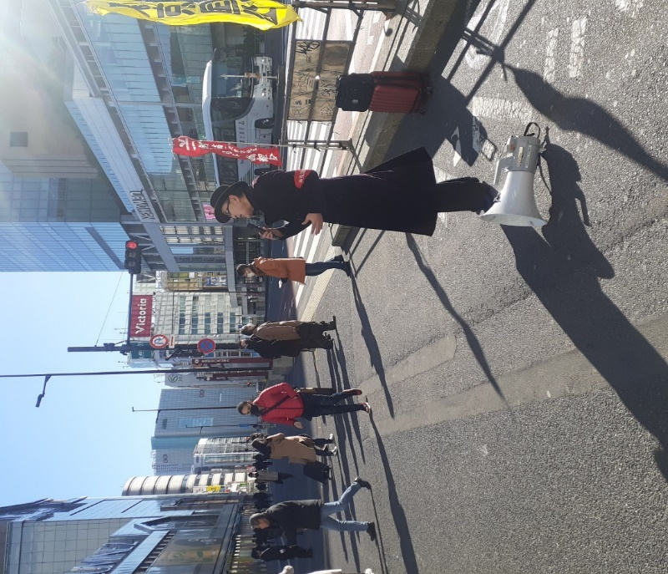２３年度トータルでの「法人企業統計」はまだ発表されていませんので、東京国公事務局は２０２３年度の１期（２０２３年４月～６月）～４期（２０２４年１月～３月）の各期の「法人企業統計」の数値を加算して２０２３年度全体を考察しました。

*２４春闘・官民共同行動　新宿駅南口*

***大企業は莫大な利益と内部留保を労働者・国民に還元せよ！***

　とにかく大企業の儲けぶりがくっきりと浮かび上がります。

　上記の表は大企業（金融保険業は含んでいません）の売上高と営業利益・経常利益、売り上げ利益率（売上げ高に占める経常利益比率）です。

前年度に比べて売り上げはさほど伸びていないのに、利益はすさまじい伸びを示しています。

東京国公は「官民共同行動実行委員会」に結集する民間の仲間の皆さんとも引き続き共同して、大企業の社会的責任(賃金・下請け単価引き上げ等)を果たさせる運動を強化します。